Eebm-papst Mulfingen GmbH & Co. KG
Bachmühle 2
D-74673 Mulfingen
Telefon +49 (0) 7938 81-0
Fax +49 (0) 7938 81-110
info1@de.ebmpapst.com
www.ebmpapst.com

TARTALOMJEGYZÉK

1. BIZTONSÁGI SZABÁLYOK ÉS MEGJEGYZÉSEK 1
1.1 A veszélyjelzések szintjei 1
1.2 A személyzet képesítése 1
1.3 Alapvető biztonsági szabályok 1
1.4 Villamos feszültség 1
1.5 Biztonsági és védelmi 2
1.6 Mechanikai mozgás 2
1.7 Emisszió 2
1.8 Forró felület 2
1.9 Szállítás 2
1.10 Tárolás 2
1.11 Ártalmatlanítás 2
2. MEGFELELŐ HASZNÁLAT 3
3. MŰSZAKI ADATOK 4
3.1 A termék rajza 4
3.2 Névleges adatok 5
3.3 Adatok az ErP direktíva szerint 5
3.4 Műszaki jellemzők 5
3.5 Beépítési adatok 5
3.6 Szállítási és tárolási feltételek 5
4. CSATLAKOZTATÁS ÉS BEINDÍTÁS 6
4.1 A mechanikus rendszer csatlakoztatása 6
4.2 Az elektromos rendszer csatlakoztatása 6
4.3 Bekötés a kapocsdobozba 6
4.4 Bekötési ábra 8
4.5 További csavaros tömszelencék kinyitása 9
4.6 A csatlakozások ellenőrzése 9
4.7 A készülék bekapcsolása 9
4.8 A készülék kikapcsolása 9
5. KARBANTARTÁS, RENDELLENES ÜZEMÁLLAPOTOK, ESETLEGES OKOK ÉS JAVÍTÁSOK 9
5.1 Tisztítás 10
5.2 Biztonsági vizsgálat 10

1. BIZTONSÁGI SZABÁLYOK ÉS MEGJEGYZÉSEK
Kérjük, gondosan tanulmányozza át ezeket a biztonsági utasításokat, mielőtt a berendezéssel megkezdené a munkát. Tartsa be a következő óvintézkedéseket, amelyekkel elkerülhetők a rendellenes üzemállapotok, a vagyoni kár, illetve a személyi sérülés.
A kezelési utasításokat a berendezéssel együtt kell tartani. Amennyiben a berendezést eladnák vagy áthelyeznék, a kezelési utasításokat is tovább kell adni.
A jelen kezelési utasításokról másolatok készíthetők, illetve továbbíthatók a potenciális veszélyekről és megelőzésükről szóló tájékoztatás céljából.

1.1 A veszélyjelzések szintjei
A potenciálisan veszélyes helyzetek és a fontos biztonsági szabályok jelölésére az alábbi veszélyszint jelölések szolgálnak:

VESZÉLY
Olyan azonnali kockázattal járó helyzetet jelöl, amelyet ha nem
kerülnek el, halálesetet vagy súlyos sérülést okoz. Az intézkedések betartása kötelező.

FIGYELEM
Potenciálisan veszélyes helyzetet jelöl, amelyet ha nem kerülnek el, haláleset vagy súlyos sérülés következhet be. Munka közben rendkívül óvatosan kell eljárni.

ÓVATOSAN
Olyan potenciálisan veszélyes helyzetet jelöl, amelyet ha nem kerülnek el, kisebb vagy mérsékelt sérülést, illetve vagyoni kárt eredményezhet.

MEGJEGYZÉS
Egy potenciálisan veszélyes helyzet fordulhat elő, amelyet ha nem kerülnek el, anyagi kár következhet be.

1.2 A személyzet képesítése
A berendezést csak szakképzett elektromos szakember szerelheti be, végezheti a próbaüzemet, illetve dolgozhat az elektromos rendszeren.
Csak szakképzett és engedéllyel rendelkező szakmunkás végezheti a készülék szállítását, kicsomagolását, összeszerelését, üzemeltetését vagy karbantartását, illetve bármilyen más módon történő felhasználását.

1.3 Alapvető biztonsági szabályok
A készülékből következhető bármely biztonsági kockázatot újra kell értékelni miután azt beépítették a végberendezésbe.
Az alábbi utasításokat be kell tartani a berendezésen végzett munka során:
- Semmilyen módosítást, kiegészítést vagy átalakítást nem szabad a készüléken végezni az ebm-papst jóváhagyása nélkül.

1.4 Villamos feszültség
- Rendszeres időszakonként ellenőrizze a berendezés elektromos részeit, lásd az 5.2. fejezetben a biztonsági vizsgálatot.
- Azonnal cserélje ki a laza csatlakozókat és a hibás kábeleket.
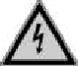 | VESZÉLY  Elektromos terhelés a berendezésen  Áramütés kockázata  - Álljon gumiszőnyegre, amennyiben elektromosan feltöltött készüléken dolgozik.  FIGYELEM  A kapcsokon és csatlakozókon akkor is van feszültség, amikor a berendezés ki van kapcsolva.  Áramütés  - Várjon öt percig, miután az összes póluson lekapcsolta a feszültséget, a berendezés felnyitása előtt.

ÓVATOSAN
Meghibásodás esetén elektromos feszültség kerülhet a forgórészre és a munkakerékre
A forgórész és a munkakerék alapesetben szigetelt
- Beszerelés után ne érintse meg a forgórészt és a munkakereket.

ÓVATOSAN
A motor azonnal automatikusan újraindul az üzemi feszültség megérkezésekor, például áramszünet után.
Sérülés veszélye:
- Tartózkodjon a berendezés veszélyterületén kívül.
- A berendezésen végzett munka közben legyen kikapcsolva a hálózati tápfeszültség és gondoskodni kell arról, hogy ne kapcsolják vissza.
- Várjon, amíg a készülék megáll.
- Helyezze be a kivezetett melegedési túlterhelés védőkészüléket a vezérlő áramkörbe úgy, hogy a lehűlt motor hibaelhárítás után ne kapcsolódhasson be ismét önállóan.

1.5 Biztonsági és védelmi funkciók
VESZÉLY
Hiányzó biztonsági készülék és nem működő biztonsági készülék. Amennyiben nincs biztonsági készülék, súlyos sérülést lehet szenvedni, például, ha az üzemelő készülékbe kezével benyúlna.
- Csak rögzített és szigetelő biztonsági védelemmel és rögzített védőráccsal felszerelt készüléket működtessenek. A védőrács álljon ellen a maximális fordulatszámon leváló ventillátorlapát kinetikai energiájának.
- A berendezés egy beépített alkatrész. Ön, mint tulajdonos/üzemeltető, felelős a berendezés megfelelő védelméért.
- Azonnal állítsa le a berendezést, amennyiben azt tapasztalja, hogy valamelyik védőeszköz hiányzik vagy hatástalan.

1.6 Mechanikai mozgás
VESZÉLY
Forgóeszköz
Sérülést szenvedhetnek azok a testrészek, amelyek a forgórésszel és munkakerékkel kapcsolatba kerülnek.
- Biztosítsa a készüléket a véletlenszerű érintkezéssel szemben.
- A rendszeren/gépen végzett munka előtt várja meg, míg az összes alkatrész leáll.

FIGYELEM
Forgó berendezés
A hosszú haj, laza ruházat és ékszer beakadhat és a berendezés behúzhatja azokat. Sérülés következhet be.
- Ne viseljen semmilyen laza ruházatot vagy ékszert, miközben forgó alkatrészekkel dolgozik.
- Hosszú haját védje sapkával.

1.7 Emisszió
FIGYELEM
A beépítési és üzemeltetési feltételektől függően 70 dB(A) fölötti hangnyomás szint alakulhat ki. Fennáll a zaj által okozott hallássérülés veszélye.
- Hozzanak megfelelő technikai védelmi intézkedéseket.
- Védje meg az üzemeltető személyzetet megfelelő biztonsági eszköz alkalmazásával, például fülvédő.
- Be kell tartani a helyi hatóságok követelményeit is.

1.8 Forró felület
ÓVATOSAN
Magas hőmérséklet a motorházon
Égési sérülések veszélye
- Gondoskodni kell a véletlen érintéssel szembeni megfelelő védelemről.

1.9 Szállítás
MEGJEGYZÉS
A készülék szállítása
- A készüléket kizárólag eredeti csomagolásában szabad szállítani.
- A készüléket rögzíteni kell lecsúszás ellen, például leszorító heveder segítségével.

1.10 Tárolás
- A készüléket részlegesen vagy teljesen összeszerelt állapotban száraz, és időjárásnak ellenálló módon kell tárolni az eredeti csomagolásban, tiszta környezetben.
- Meg kell védeni a készüléket a környezeti hatásokkal és a szennyeződéssel szemben a végső beépítésig.
- Ajánlásunk szerint a készüléket legfeljebb egy évi tárolják, emellett még garantálható a megfelelő üzem és a lehető leghosszabb üzemi élettartam.
- Még a kifejezetten kültéri felhasználásra szánt berendezéseket is üzembe helyezés előtt a fentebb leírt módon kell tárolni.
- A 3.6. Szállítás és tárolás feltételei című fejezetben közöljük a fenntartandó tárolási hőmérsékletet.
- Gondoskodjanak arról, hogy az összes csavaros kábelátvezetőt vakdugóval zárják le.

1.11 Ártalmatlanítás
A készülék ártalmatlanításakor tartsák be az Önök országában hatályos összes vonatkozó követelményt és előírást.

2. MEGFELELŐ HASZNÁLAT
A készüléket kifejezetten beépített eszközként levegő szállítására tervezték műszaki adatainak megfelelően.
Minden egyéb, vagy másodlagos felhasználás szabálytalannak minősül, és a készülék rendeltetésellenes felhasználását valósítja meg.
Az ügyfél részéről történő beépítésnél biztosítani kell az előforduló mechanikus, hőhatások és az üzemidő múlásával fellépő igénybevételek kezelését.

A rendeltetésszerű felhasználás az alábbiakat is magába foglalja:
- A készülék felhasználása kizárólag földelt nulla-vezetőjű villamosenergia-szolgáltató rendszerekben (TN/TT villamosenergia rendszerek)
- A készülék kizárólagos alkalmazása stabil rendszerekben.
- Az összes karbantartás elvégzése.
- 1,2 kg/m3 sűrűségű levegő szállítása.
- A készülék alkalmazása a megengedett környezeti hőmérsékletnek megfelelően, lásd a 3.6. Szállítási és tárolási feltételek, valamint a 3.2. Névleges adatok című fejezeteket.
- A készülék működtetése az összes védőeszköz felszerelésével.
- Az üzemeltetési utasítások betartása.

Rendeltetésnek nem megfelelő használat
A készülék alábbi módon történő használata kifejezetten tilos, és veszélyt okozhat:
- A készülék üzemeltetése kiegyensúlyozatlan állapotban, például amit szennyeződés lerakódások vagy jegesedés okoz.
- Életfunkciókat fenntartó vagy életmentő egészségügyi berendezésekben való üzemeltetés.
- Üzemeltetés külső vibráció esetén.
- Szilárd anyag szállítása az áramlási közegben.
- A készülék lefestése.
- A csatlakozások (például csavarok) fellazulása üzemeltetés során.
- A csatlakozódoboz felnyitása üzem közben.
- Koptató részecskéket tartalmazó levegő továbbítása.
- Rendkívül korrozív hatású levegő szállítása, például sópermet, köd. Kivételt képeznek azok a készülékek, amelyek rendeltetésszerűen sópermet, köd továbbítására szolgálnak és ennek megfelelő védelemmel rendelkeznek.
- Porszennyezést tartalmazó levegő szállítása, például fűrészpor elszívása.
- A készülék üzemeltetése gyúlékony anyagok vagy komponensek közelében.
- A készülék működtetése robbanásveszélyes közegben.
- A készülék biztonsági részegységként való használata, illetve biztonsággal kapcsolatos funkciók vállalása.
- A teljes mértékben vagy részlegesen szétszerelt vagy módosított védelmi funkciókkal történő üzemeltetés.
- Ezen túlmenően, minden alkalmazási lehetőség, amelyek nem szerepelnek a rendeltetésszerű felhasználás körében.

3. MŰSZAKI ADATOK

3.1 A termék rajza

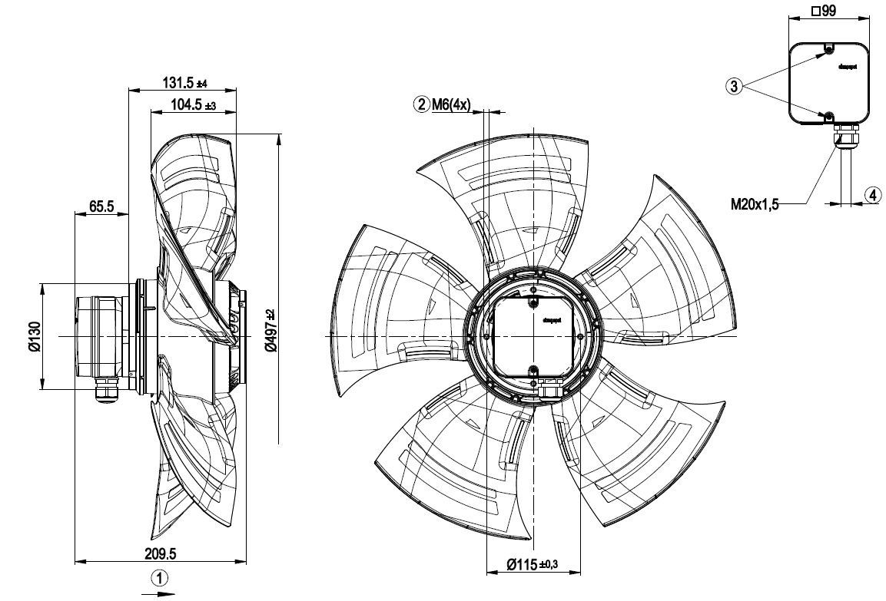

Minden méret mm mértékegységben..

1 | „A” légáramlás iránya
2 | Csavar mélysége max. 12 mm
3 | Meghúzási nyomaték 1,5 Nm ±0.2
4 | Kábelátmérő: min. 6 mm, max. 12 mm; meghúzási nyomaték: 2 ± 0,3 Nm

3.2 Névleges adatok
Motor | M4E110-GF

Fázis | 1~ | 1~
Névleges feszültség/VAC | 230 | 230
Frekvencia /Hz | 50 | 50

Adatmeghatározás típusa | ml | ml
Jóváhagyás/szabvány szerinti érvényesség | CE | CE
Fordulatszám / min-1 | 1300 | 1400
Teljesítmény felvétel / W | 680 | 880
Áramerősség / A | 3,0 | 3,88
Motor kondenzátor / µF | 12 | 12
Kondenzátor feszültség / VDB | 450 | 450
Max. ellennyomás / Pa | 150 | 100
Minimális környezeti hőmérséklet / °C | -40 | -40
Maximális környezeti hőmérséklet / °C | 65 | 40

ml = Max. terhelés · me = Max. hatásfok · fa = Üzem szabad levegőn
cs = Vevői speficikáció· cu = Ügyfél egység

Változtatás joga fenntartva

3.3 Adatok az ErP direktíva szerint
Beépítési kategória | A
Hatásfok kategória | Statikus
Változtatható sebességű hajtómű | Nincs
Fajlagos tényező* | 1.00

* Fajlagos tényező = 1 + pfs / 100 000 Pa

 | Tényle-ges | Elvárás 2013 | Elvárás 2015
Összes hatásfok ηes | 32,5 | 28,5 | 32,5
Hatásfok kategória N | 40 | 36 | 40
Teljesítmény felvétel Pe / kW | 0,66
Légszállítás qv / m³/h | 5765
Nyomásnövekedés, összesen psf / Pa | 129
Fordulatszám n / min-1 | 1315

Adatok meghatározása az optimális hatásfokhoz.

3.4 Műszaki jellemzők
Tömeg | 9,8 kg
Méret | 500 mm
Forgórész felülete | Fekete bevonattal
Csatlakozódoboz anyaga | PC/ABS műanyag Babyblend FR110
Lapátok anyaga | Sajtolva szerelt kivágott acéllemez, PP műanyaggal szórva
Lapátok száma | 5
Légáramlás iránya | "A"
Forgásirány | Az óramutató járásával megegyező irányban, a forgórészen látható
Védelem típusa | IP 54
Szigetelési osztály | "F"
Páratartalom osztály | F4-1
Szerelési pozíció | Vízszintes tengellyel, vagy forgórésszel alul, kívánságra forgórésszel felül
Kondenzátum ürítőnyílások | Forgórész felöli oldalon
Üzemmód | S1

Motorcsapágy | Golyós csapágy
Érintésvédelmi áramerősség az IEC 60990 szerint (mérési hálózat, 4. ábra, TN rendszer) | <= 3.5 mA
Elektromos vezetékek | Csatlakozódobozon keresztül
Motorvédelem | Túlmelegedés elleni védelem (TOP) kivezetve
Kábelkivezetés | Tengelyirányú
Védelmi osztály | I (amennyiben az ügyfél csatlakoztatja a védőföldelést)
Szabványnak megfelelő termék | EN 61800-5-1; CE
Jóváhagyás | GOST; VDE; CSA C22.2 No. 100; UL 1004-1

Ciklikus terheléseknél meg kell jegyezni, hogy a készülék forgórészei maximálisan egymillió terhelési ciklusra méretezettek. Konkrét kérdés esetén vegyék fel a kapcsolatot az ebm-papst támogatási szolgálatával.

3.5 Beépítési adatok
- A rögzítőcsavarokat a véletlen kilazulás ellen biztosítani kell (például, önzáró csavarok használatával).
Szerelőcsavarok szilárdsági osztálya | 8,8
Szükség esetén a termékrajzról további szerelési adatok állapíthatók meg.

3.6 Szállítási és tárolási feltételek
- A készüléket védelmi típusa szerint kell használni.
Maximális megengedett környezeti motorhőmérséklet (szállítás/tárolás) | + 80 °C
Minimális megengedett környezeti motorhőmérséklet (szállítás/tárolás) | - 40 °C

4. CSATLAKOZTATÁS ÉS BEINDÍTÁS

4.1 A mechanikus rendszer csatlakoztatása
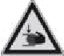 | ÓVATOSAN  A ventilátor csomagolásból való kiemelésekor fennáll a vágás és zúzódás kockázata  - Óvatosan emelje ki a készüléket a csomagolásából, csak a lapátok közepénél tartva. Ügyeljen minden lökés elkerülésére.  - Viseljen biztonsági cipőt és vágásnak ellenálló biztonsági kesztyűt.

- Ellenőrizze a készüléket a szállítási sérülések szempontjából. A sérült készülékeket nem szabad beépíteni.
- A készüléken ne végezzenek semmilyen módosítást, kiegészítést vagy átalakítást. A csatlakozódoboz cseréje nem megengedett.
- A sérülés nélküli készüléket építse be a saját alkalmazása szerint.

4.2 Az elektromos rendszer csatlakoztatása
VESZÉLY
Elektromos feszültség a készüléken
Áramütés
- Elsőként mindig a védőföldelést csatlakoztassa.
- Ellenőrizze a védőföldelést.

VESZÉLY
Hibás szigetelés
Végzetes sérülés kockázata áramütés miatt
- Csak olyan kábelt használjon, ami megfelel az előírt beépítési követelményeknek feszültség, áramerősség, szigetelőanyag terhelés stb. szempontjából.
- A kábeleket olyan nyomvonalon kell vezetni, amely biztosítja, hogy semmilyen forgó alkatrész nem férhet hozzájuk.

VESZÉLY
Elektromos terhelés (>50 µC) a hálózati vezeték és a védőföldelés csatlakozás között a tápfeszültség bekapcsolásakor, amikor több készüléket párhuzamosan kapcsolnak be.
Áramütés, sérülés kockázata
- Gondoskodjon a megfelelő védelemről a véletlenszerű érintéssel szemben.
Az elektromos csatlakozás elkészítése előtt a hálózati táplálást és a PE védőföldelést rövidre kell zárni.

ÓVATOSAN
Elektromos feszültség
A ventilátor beépítésre szánt részegység, nem rendelkezik elektromos szigetelőkapcsolóval.
- A ventillátort az áramkörökbe csak úgy szabad csatlakoztatni, hogy kikapcsolásuk egy minden pólust bontó kapcsolóval történjen.
- A ventillátoron végzett munka során ki kell kapcsolni a berendezést/gépet, amelybe a ventilátor be van építve, és biztosítani kell az ismételt visszakapcsolással szemben.

MEGJEGYZÉS
Víz behatolása a kábelekbe vagy vezetékekbe
A vevő oldaláról szerelt kábelekből bejutó víz tönkreteheti a berendezést.
- Gondoskodjon arról, hogy a kábelvég csatlakozása száraz körülmények között történjen.

Csak olyan áramkörökbe csatlakoztassa a készüléket, amelyek kikapcsolása az összes pólust bontó kapcsolóval történik.

4.2.1 Előfeltételek
- Ellenőrizze, hogy az adattáblán szereplő adatok megegyeznek-e a bekötési adatoknak.
- A készülék bekötése előtt gondoskodjon annak ellenőrzéséről, hogy a tápfeszültség megfelel-e a készülék üzemeltetési feszültségének.
- Kizárólag a típusadat táblán feltüntetett áramerősséghez alkalmas kábeleket használjon. A keresztmetszet meghatározására tartsa be az EN 61800-5-1. szabvány szerinti alapelveket. A védőföldelés keresztmetszete a külső vezeték keresztmetszeténél nagyobb, vagy azzal egyenlő legyen.
105°C minősítésű kábelek használatát ajánljuk. Gondoskodjon arról, hogy a kábel minimális keresztmetszete AWG26/0.13 mm² legyen.

Földelővezeték érintkezési ellenállása az EN 61800-5-1 szabvány szerint
Az EN 61800-5-1 szabvány szerinti impedancia előírásoknak való megfelelést a védőföldelés áramkörében a végső alkalmazásban kell ellenőrizni.
A beépítési helyzettől függően szükséges lehet egy kiegészítő védő földelő vezeték beépítése a készüléken rendelkezésre álló kiegészítő védőföldelő csatlakozópont felhasználásával.
A védőföldelés csatlakozási pontja a házon található, védőföldelés szimbólum jelzi és furat tartozik hozzá.

4.2.2 Maradék áram működtetésű készülék
Kizárólag impulzus-áramérzékeny és/vagy univerzális RCD védőkészülékek (A. vagy B. típus) megengedettek. A frekvencia inverterekhez hasonlóan az RCD védőkészülékek nem képesek személyi védelmet nyújtani a készülék működése közben.

4.2.3 Feszültségellenőrzés
Nyitott hurokáramkörű sebességvezérlés esetén transzformátorok vagy elektronikus feszültségszabályozók felhasználásával (például fázisszög vezérlés) túlzott áramerősség léphet fel.
Ezen kívül a beszerelési helyzettől függően a fázisszög vezérléssel kapcsolatban zajok keletkezhetnek.

4.2.4 Frekvencia inverter
Olyan szinuszos szűrőket kell beépíteni, amelyek minden póluson kifejtik hatásukat, (fázis-fázis és fázis-föld) a frekvencia inverter és a motor között a frekvenciainverteres üzem esetén.
A készülék beépítésétől függően zajok következhetnek be.

4.3 Bekötés a kapocsdobozba

4.3.1 Vezetékek előkészítése a csatlakoztatáshoz
A kábelek szigetelését csak éppen akkora hosszban távolítsák el, hogy a csavaros tömszelence szorosan meghúzható legyen, és a kapcsokra ne hasson a húzóerő. A meghúzási nyomatékot lásd a 3.1. fejezet termékrajzán.

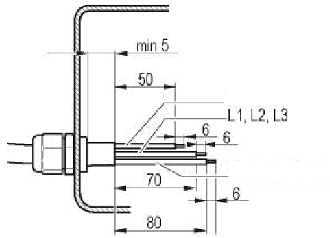
Top
Védőföldelés

4.3.2 Kábelek bekötése kapcsokhoz
- Távolítsa el a fedelet a csavaros tömszelencéről.
A fedelet csak azokon a helyeken szabad eltávolítani, ahol kábelek bekötése történik.
- Bujtassa be a vezetéket (vezetékeket) (a szabványos szállítási terjedelemnek nem része) a csatlakozó dobozba.
- Először a „PE” (védőföldelés) bekötését végezze el.
- A vezetékeket megfelelő kapcsokhoz csatlakoztassa.
- A túlmelegedés elleni védővezetéket csatlakoztassa (TOP).
Ehhez csavarhúzót használjon.
A bekötési műveletek során gondoskodjon arról, hogy nem történik kábelátvágás. A csatlakozó pánt áthatolás megakadályozó készülékkel van felszerelve.
- A kábelvégeket ütközésig helyezze be.
- Zárja vissza tömören a kapocsdobozt.

4.3.3 Kábelvezetés
A kábel mentén víz ne hatolhasson át a kábel tömszelence irányába.

Laposan elfektetve beszerelt ventillátorok
Gondoskodjanak arról, hogy a kábel hurok formában legyen vezetve (vízcsapda).

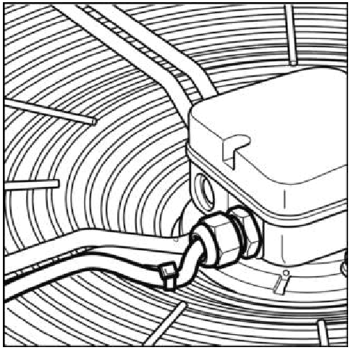
2. ábra: Vízszintesen fektetve beszerelt ventilátor, a kábel vízcsapda képzésével vezetve

Függőleges pozícióban beszerelt ventilátorok
A kábel bevezetésekor gondoskodjanak arról, hogy a csavaros kábel tömszelencék alulra kerüljenek. A kábeleket mindig lefelé kell vezetni.

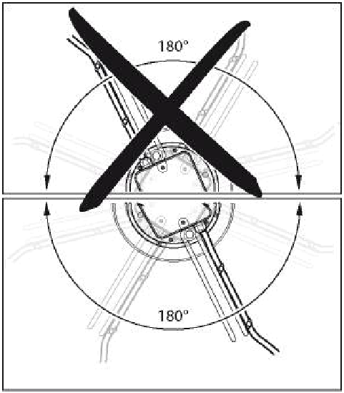
3. ábra: Függőlegesen beépített ventillátoroknál alkalmazott kábel nyomvonal

4.3.4 Motorvédelem
ÓVATOSAN
Elektromos feszültség
A készülék beépített komponensnek készült és nem rendelkezik elektromosan leválasztást biztosító kapcsolóval.
- A készüléket megfelelő kapcsolókészülékhez kell csatlakoztatni. A készüléket kizárólag olyan áramkörökben lehet alkalmazni, amelyek kikapcsolása az összes pólust megszakító kapcsolóval történik.
- A készüléken végzett munka során ki kell kapcsolni azt a rendszert/gépet, amelybe a készülék telepítve van és gondoskodni kell annak ismételt bekapcsolásának megakadályozásáról.

MEGJEGYZÉS
Motorvédelem hiánya
Motorvédelem nélkül a motor túlmelegedhet és tönkremehet.
- Csatlakoztassa a tekercsbe épített hőterhelés elleni védelmet.
A motorok a készülékek védelmére melegedés elleni védőeszközzel vannak felszerelve.
Gondoskodjanak arról, hogy a melegedéses túlterhelés elleni védőeszköz megfelelően van csatlakoztatva üzemeltetés előtt.
A melegedés elleni védőkészülék megfelelő csatlakoztatásának elmulasztása a szavatossági igény érvénytelenítését vonja maga után.

4.4 Bekötési ábra
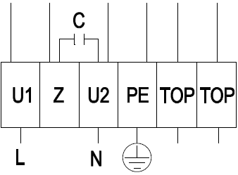

L | = U1 = kék
Z | Barna
N | = U2 = fekete
PE | zöld / sárga
TOP | szürke

4.5 További csavaros tömszelencék kinyitása
Lehetőség van második kábel tömszelence nyílás áttörésére a csatlakozódobozon keresztül.

FIGYELEM
Hiba esetén a csavaros tömszelence feszültség alatt áll.
Áramütés veszélye
- Műanyag kapocsdobozoknál ne használjanak fém kábelátvezető tömszelencéket.

- Csavarozza be a kábelátvezető tömszelencét az előre kivágott menetbe csavarhúzó használatával.
Eközben ügyeljenek a meghúzási nyomatékokra (lásd a 3.1. Termékrajz című fejezetet).
- Távolítsa el a műanyagfület, amelyik leesik a kábel csatlakozódobozba történő benyomásakor.

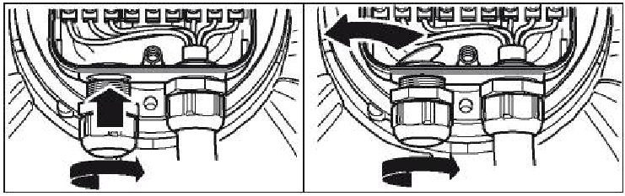
4. ábra: Csavarmenetes kábel tömszelence nyílás

4.6 A csatlakozások ellenőrzése
- Ügyeljen arra, hogy a feszültség legyen kikapcsolva (az összes fázis).
- Gondoskodjon a visszakapcsolás megakadályozásáról.
- Ellenőrizze a csatlakozóvezeték helyes illeszkedését.
- Csavarja be ismét a csatlakozódoboz fedelének zárócsavarjait.
- A csatlakozódoboz meghúzási nyomatékait lásd a 3.1. Termékrajz című fejezetben.
- Gondoskodjon arról, hogy a csatlakozódoboz helyesen legyen lezárva, tömítve és minden csavar, illetve csavarmenetes tömszelence megfelelően legyen meghúzva.

4.7 A készülék bekapcsolása
FIGYELEM
Forró motorház
Tűzveszély
- Gondoskodjon arról, hogy a ventilátor közelében ne legyen éghető vagy gyúlékony anyag.
- Vizsgálja meg a készüléket külső látható sérülés szempontjából és győződjön meg a védelmi eszközök megfelelő működéséről bekapcsolás előtt.
- Ellenőrizze a ventilátor levegőáramlásának útvonalait idegen tárgyak szempontjából és távolítson el minden ott található ilyen tárgyat.
- Kapcsolja rá a névleges feszültséget az ellátóvezetékre.

4.8 A készülék kikapcsolása
- Bontsa a készülék tápfeszültség ellátását a tápvezeték főkapcsolójával.
- Lekapcsoláskor gondoskodjon arról, hogy utolsóként a földelővezeték bontása történjen meg.

5. KARBANTARTÁS, RENDELLENES ÜZEMÁLLAPOTOK, ESETLEGES OKOK ÉS JAVÍTÁSOK
A motort az ebm-papst lepecsételte. Változtatást vagy javítást csak az ebm-papst végezhet rajta.
A csatlakozódobozt nem kell felnyitni a karbantartáshoz.
Ne hajtson végre semmilyen javítást az Ön berendezésén. Javítás vagy csere céljából juttassa vissza a berendezést az ebm-papst címére.

FIGYELEM
A kapcsokon és csatlakozókon feszültség van akkor is, ha a berendezés ki van kapcsolva.
Áramütés
→ Várjon öt percig a feszültség minden póluson történő megszakítása után mielőtt felnyitná a berendezést.

ÓVATOSAN
A készülék kikapcsolása után is van a kondenzátoron elektromos töltés
Áramütés, sérülés veszélye
- Süsse ki a kondenzátorokat, mielőtt a készüléken munkát végezne.

ÓVATOSAN
A motor automatikusan újraindul az üzemi feszültség bekapcsolásakor, például áramszünet után.
Sérülés veszélye
- Tartózkodjon a berendezés veszélyterületén kívül.
- A berendezésen végzett munka közben legyen kikapcsolva a hálózati tápfeszültség és gondoskodni kell arról, hogy ne kapcsolják be azt ismét.
- Várjon, amíg a készülék megáll.
- Helyezze be a kivezetett melegedési túlterhelés védőkészüléket a vezérlő áramkörbe úgy, hogy a lehűlt motor hibaelhárítás után ne kapcsolódhasson be ismét önállóan

Amennyiben a készüléket bizonyos ideig nem használják (például tároláskor, javasoljuk, hogy legalább két órára kapcsolják be a készüléket az esetleges kondenzátum elpárologtatására és a csapágyak átmozgatására

Rendellenesség/hiba | Lehetséges ok | Lehetséges javítás
A járókerék durván fut | A forgó alkatrészek kiegyensúlyozat-lanok | Tisztítsák meg a készüléket; amennyiben a kiegyensúlyozatlanság még mindig fennáll a tisztítás után, cseréljék ki a készüléket. Amennyiben bármilyen súlyt helyeztek el a készüléken a tisztítás során, ügyeljenek arra, hogy azt később eltávolítsák
A motor nem forog | Mechanikus blokkolás | Kapcsolják ki, válasszák le a hálózatról és szüntessék meg a mechanikus akadályt
 | A hálózati tápfeszültség hibás | Ellenőrizzék a hálózati tápfeszültség ellátást, állítsák helyre az áramellátást
 | Hibás csatlakozó | Végezzenek feszültség-mentesítést, ellenőrizzék a helyes csatlakozást, lásd a bekötési rajzot
 | A túlmelegedési túlterhelés védelem elműködött | Hagyja lehűlni a motort, keresse meg és javítsa ki a hiba okát, amennyiben szükséges, hidalja át az újraindítás reteszelését
 | Nem megfelelő működési pont | Ellenőrizze a működési pontot
A motor túlmelegedése | Környezeti hőmérséklet túl magas | Amennyiben lehetséges, csökkentse a környezeti hőmérsékletet
 | Elégtelen hűtés | Javítsa a hűtést

Ha bármilyen más problémája lenne, forduljon az ebm-papst-hoz.

5.1 Tisztítás
MEGJEGYZÉS
A készülék sérülése tisztítás alatt.
Lehetséges rendellenes működés
- Ne tisztítsa a készüléket vízsugárral vagy nagynyomású mosóval.
- Ne használjon semmilyen savat, bázist, vagy oldószert tartalmazó tisztítóanyagot.
- Ne használjon hegyes vagy éles tárgyakat a tisztításhoz.

5.2 Biztonsági vizsgálat
Mit kell vizsgálni? | Hogyan kell vizsgálni? | Gyakoriság | Mi az intézkedés?
Ellenőrizze a védőburkolatot sérülést okozó véletlenszerű érintkezés szempontjából és gondoskodjon arról, hogy a burkolat érintetlen legyen. | Szemrevételezés | Legalább minden 6 hónapban | A készülék javítása vagy cseréje
Ellenőrizze a készüléket a lapárok és a ház sérülése szempontjából | Szemrevételezés | Legalább minden 6 hónapban | A készülék cseréje
A csatlakozó-vezetékek bekötése | Szemrevételezés | Legalább minden 6 hónapban | Szorítsa meg
A védőföldelés bekötése | Szemrevételezés | Legalább minden 6 hónapban | Szorítsa meg
A vezetékek szigetelésének ellenőrzése sérülés szempontjából | Szemrevételezés | Legalább minden 6 hónapban | Cserélje ki a vezetékeket
A menetes kábel tömszelencék szorossága | Szemrevételezés | Legalább minden 6 hónapban | Szorítsa meg újra, sérülés esetén cserélje ki.
Kondenzátum ürítő nyílások eltömődésének ellenőrzése, szükség szerint | Szemrevételezés | Legalább minden 6 hónapban | Szabadítsa fel a furatokat
Hegesztési varratok ellenőrzése repedések keletkezése szempontjából | Szemrevételezés | Legalább minden 6 hónapban | Cserélje ki a készüléket
Ellenőrizze a golyóscsapágyakat, azok csendesen, könnyedén és túlzott szabad játék nélkül fussanak | Kikapcsolt állapotban a forgórész megforgatásával végzett manuális ellenőrzés | Legalább minden 6 hónapban | Cserélje ki a készüléket zaj, nehéz mozgás vagy a csapágyak kotyogása esetén

